Projekt **ŠABLONY NA GVM**

registrační číslo projektu: CZ.1.07/1.5.00/34.0948

III-2 Inovace a zkvalitnění výuky prostřednictvím ICT

**1. Mechanika**

**1. 7. Energie 2**

**Autor:**  Aleš Trojánek

**Jazyk:** čeština

**Datum vyhotovení:** únor 2013

**Cílová skupina:**  žáci gymnázia: 1. ročník čtyřletého studia a 5. ročník

osmiletého studia, maturitní ročník, věk 16-19 let

**Druh učebního materiálu:** podpora a doplnění výuky fyziky, materiál je určen i pro samostatnou práci žáků

**Očekávaný výstup:** žáci si osvojí řešení typických fyzikálních úloh z mechaniky.

**Anotace:** Učební materiál obsahuje vzorový příklad a úlohy z části – energie. Může sloužit při výkladu, procvičování i pro samostatnou práci žáků. Velmi vhodný je pro přípravu k maturitní zkoušce z fyziky.

**1. 7. Energie 2**

Tento soubor obsahuje příklady a úlohy, ve kterých se prověřují poznatky o mechanické energii a o jejích změnách, které byly stručně shrnuty v souboru Energie 1.

**Příklad 1**

(Jedná se o úlohu 77Ú z [1], s. 203.)

Balík o hmotnosti 4,0 kg je uveden do pohybu směrem vzhůru po nakloněné rovině o úhlu sklonu 30 $°$. Jeho počáteční kinetická energie je 128 J. Jak daleko bude balík klouzat po nakloněné rovině, je-li součinitel tření 0,30?

***Řešení:***

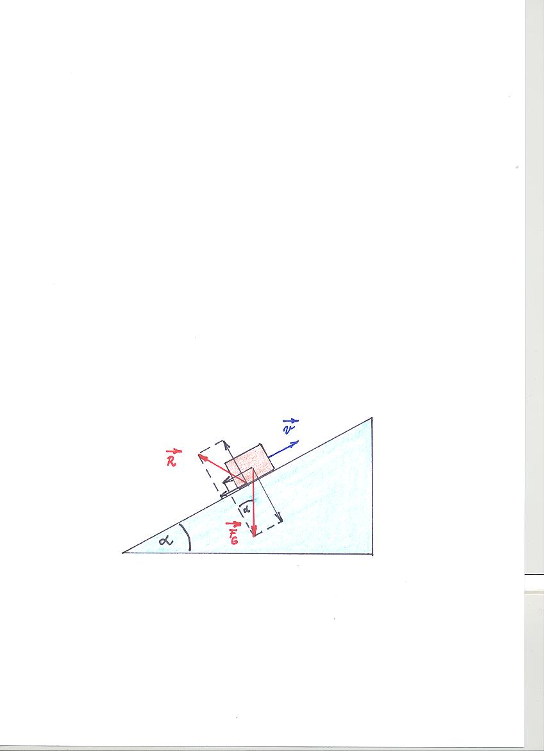

Obr. 1

Znázorníme si situaci v obr. 1. Zakreslíme síly, které působily na balík: jedná se o tíhovou sílu $\vec{F_{G}}$ a o sílu od podložky $\vec{R}.$ Jsou zakresleny červeně. Uvedené síly rozložíme na navzájem kolmé složky, třecí sílu $\vec{F_{tř}}$ považujeme za složku síly $\vec{R}$. (V obr. 1 jsou zakresleny, ale nejsou označeny.)

Použijeme vztah $∆E_{k}=W$, kde $W$ je práce všech sil, které na balík působily. V našem se jedná o třecí sílu $\vec{F_{tř}}$ a o tečnou složku tíhové síly $\vec{F_{G_{t}}}$ (podrobně zdůvodněte):

$W=\left(F_{G_{t}}+F_{tř}\right)s\cos{180°}=(mg\sin{α+mg f\cos{α)s(-1)}}$.

Dále dostaneme:

$∆E_{k}=0- E_{k_{1}}=(mg\sin{α+mg f\cos{α)s(-1)}}$.

$s=\frac{E_{k_{1}}}{mg(\sin{α+f\cos{α)}}}=…=$ 4,3 m.

**Úloha 1**

(Jedná se o úlohu 81Ú z [1], s. 203.)

Kostka se pohybuje po vodorovném úseku kolejnic na obr. 1 rychlostí o velikosti 6,0 m·s-1, projede dolíkem a vyjede na plošinu vyvýšenou nad původní úroveň o $h=$ 1,1 m. Na horní plošině je kostka brzděna třecí silou, charakterizovanou součinitelem dynamického tření $f_{d}=0,60$ a zastaví se poté, co urazila vzdálenost $d.$ Určete tuto vzdálenost.

Poznámka: Užijte vztah $∆E_{m}=W$, kde $W$ je práce třecí síly na úseku délky $d$.

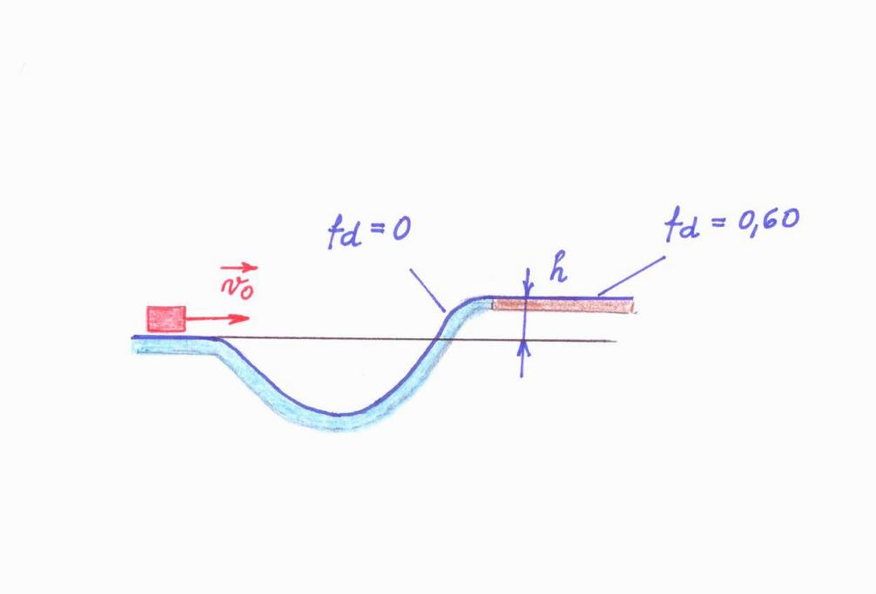

Obr. 1

[Výsledek: $d=$ 1,2 m.]

**Úloha 2**

(Jedná se o úlohu 59C z [1], s. 201.)

Hráč vyhodil míč o hmotnosti 0,63 kg počáteční rychlostí o velikosti 14 m s-1. Míč vystoupil do výšky 8,1 m. Jakou energiovou ztrátu způsobil odpor prostředí?

[Výsledek: Mechanická energie se zmenšila o 12 J.]

**Úloha 3**

(Jedná se o úlohu 60C z [1], s. 201.)

Střela o hmotnosti 9.4 kg byla vystřelena svisle vzhůru. Během jejího výstupu došlo vlivem odporu prostředí k energiové ztrátě 68 kJ. O kolik metrů výše by střela vystoupila při zanedbatelném odporu prostředí?

[Výsledek: Mechanická energie se zmenšila o 12 J.]

**Úloha 4**

(Jedná se o úlohu 63C z [1], s. 201.)

Vodopádem ve výšce 100 m proteče 1 200 m3 vody za každou sekundu. Tři čtvrtiny kinetické energie, kterou voda získá pádem z této výšky, se využijí pro výrobu elektrické energie ve vodní elektrárně. Jaký je výkon generátoru?

[Výsledek: 880 MW.]

**Literatura:**

[1] Halliday, D., Resnick, J., Walker, J.: *Fyzika*. *(Vysokoškolská učebnice obecné fyziky.)*

VUT v Brně - nakladatelství VUTIUM a Prometheus, Brno 2001. Dotisk 2003.

ISBN 80-214-1868-0.

**Zdroje obrázků:**

Obr. 1, 2 zhotovil Aleš Trojánek a jsou určeny pro bezplatné používání pro potřeby výuky a vzdělávání na všech typech škol a školských zařízení.